Литературно-музыкальная программа к 110-летию А.Л. Барто в Творческом центре "Москворечье"
03.03.2016
16 марта 2016 г. с 18.00 до 19.30 состоится литературно-музыкальная программа "Должны смеяться дети и в мирном мире жить!", посвященная 110-летию А.Л. Барто. Не одно поколение россиян выросло на стихах А.Л. Барто. В программе вечера прозвучат стихи А.Л. Барто, вокальные произведения на стихи А.Л. Барто, фортепианные произведения навеянные ее творчеством, а так же интересный рассказ музыковеда Алтуховой Елены Николаевны о жизни, творчестве, интересных и неизвестных страницах биографии великой детской поэтессы.

Вход свободный.

Каширское шоссе, 52
8-499- 324-79-33
http://dk-moskvor.ru
http://vk.com/tcmoskvor
https://www.facebook.com/tcmoscvor
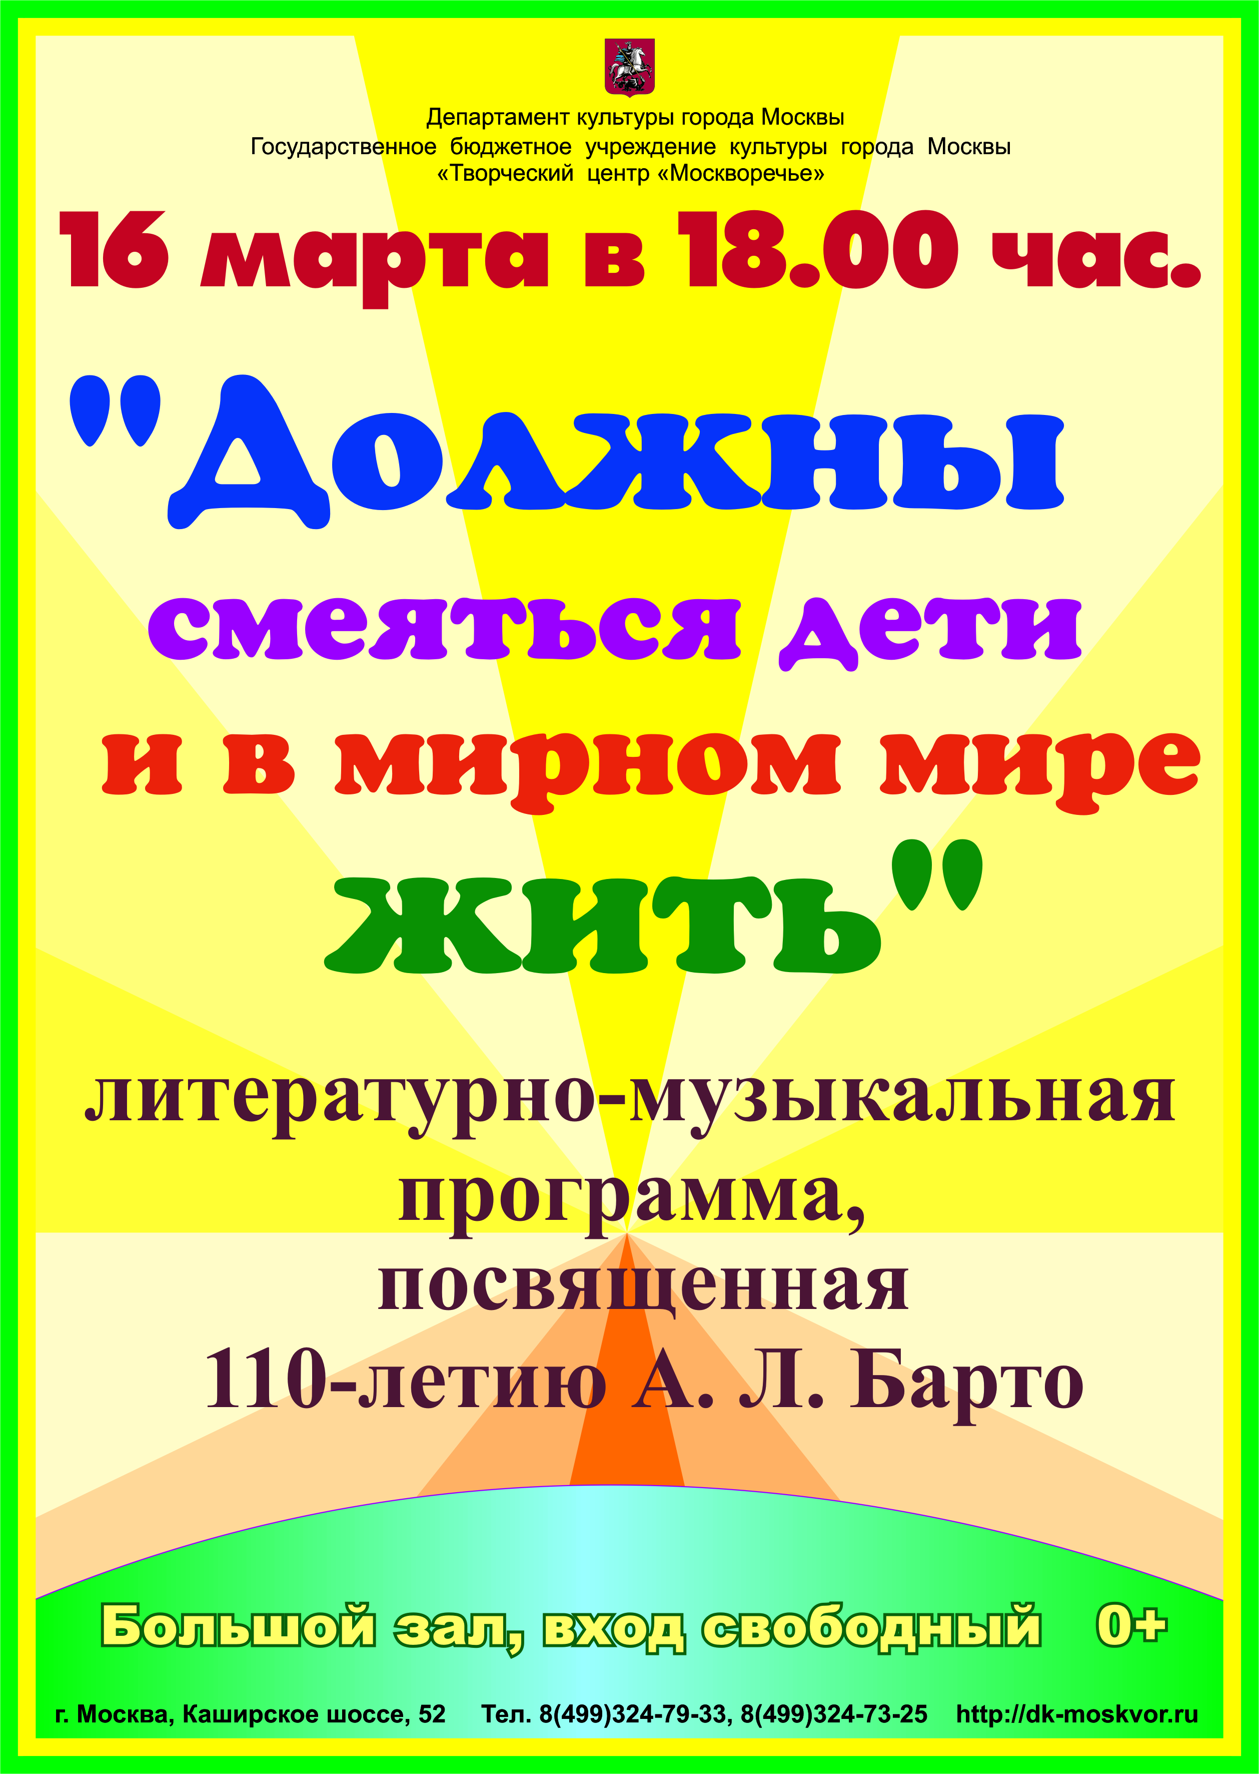

Адрес страницы: http://moskvoreche-saburovo.mos.ru/organization-of-recreational-social-and-educational-sports-and-recreational-and-sports-work-with-the/detail/2571094.html
Управа района Москворечье-Сабурово города Москвы

